**1주차 주간보고서 – 개발 환경 세팅**

제출 날짜: 2020.04.07

이름: 박하림

# **온라인 강의**

1. SW 개발 진입 경로
2. SW 개발 업무
3. ERP, SCM, CRM, Smart Factory

# **과제 – 개발 환경 세팅**

## **1. GitHub 계정 생성**

* 계정 생성 완료 (<https://github.com/harim-dev/data-visualization>)
* Git Base 설치 후, 이를 통해 GitHub에 업로드

## **2. Visual Studio Code 설치**

* 설치 완료

## **3. jquery, plotly 다운로드**

* 다운로드 완료

## **4. JDK/Tomcat/mybatis/Eclipse 설치**

### **Eclipse, Spring 다운로드 및 설치**

* 다운로드 및 설치 완료

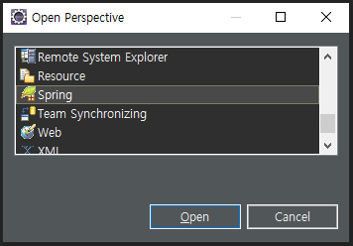

### **톰캣 설정**

* 이클립스에 설정 완료

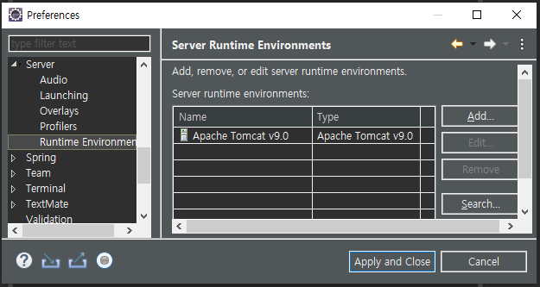

### **Hello World 페이지**

1. pom.xml에서 Spring 및 JDK 버전 수정
   * Spring: 5.2.5 RELEASE
   * JDK: 1.8

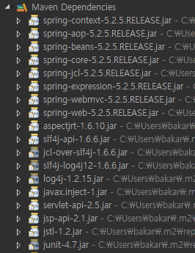

1. 서버 세팅 후 localhost:/settingweb/ 접속 완료

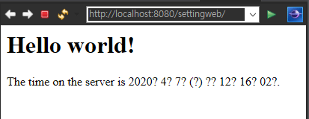

### **mariadb, mySql Workbench 설치 및 샘플 DB 구축**

1. mariadb 설치 완료

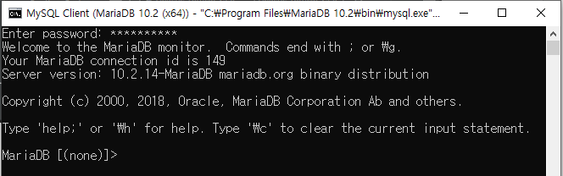

1. mySql Workbench 설치 완료

* Workbench가 실행되지 않아 아래 두가지 추가 설치
  + Microsoft .NET Framework 4.5
  + Visual C++ Redistributable for Visual Studio 2019

1. mySql Workbench에 연결된 mariadb에 샘플 DB 구축 완료

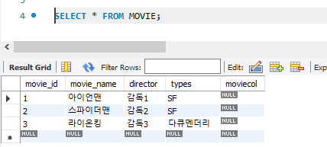

### **Spring, Mariadb, MyBatis 연동 및 데이터 조회**

1. pom.xml에 Mariadb, Mybatis 관련 dependency 추가

* mariadb-java-client 2.6.0
* commons-dbcp 1.4
* spring-jdbc 5.2.5.RELEASE
* mybatis 3.5.4
* Mybatis-spring 2.0.4
* log4jdbc-log4j2-jdbc4.1 1.6

1. src/main/webapp/WEB-INF/spring/root-context.xml 수정

* DB 연결 정보
* 로그 확인을 위한 log4jdb 추가
* sql문을 mybatis/sql/*.xml로 설정
* Transaction 관리와 Thread 처리
* DB 연결 및 종료

1. 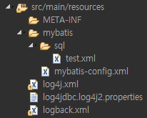데이터를 가져오기 위한 Mybatsis 및 mariadb 작성

* mybatis-config.xml 작성
* logbak.xml 작성
* log4jdbc.log4j2.propertis 작성
* test.xml 작성
* log4j.xml 코드 수정
* (폴더가 패키지 구조로 표시되어 설정 변경)

1. 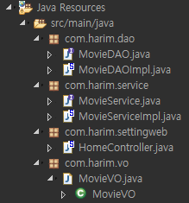데이터 조회 및 처리를 위한 JAVA 코드 작성

* Dao 패키지 아래에   
   MovieDAO.java, MovieDAOImpl.java 작성
* Service 패키지 아래에   
   MovieService.java, MovieServiceImpl.java 작성
* HomeController 수정
* src/main/webapp/WEB-INF/spring/appServlet/  
   servlet-context.xml에서 정보 확인
* src/main/webapp/WEB-INF/views/home.jsp   
   수정

1. Tomcat의 path 변경

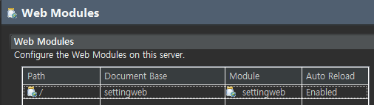

1. 결과 화면

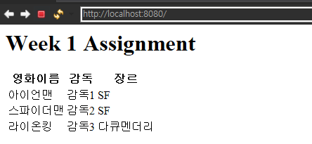

# **참고내용**

* <https://devfunpj.tistory.com/>
* <https://sujinlee.me/professional-github/> (GitHub)
* <https://codevkr.tistory.com/46> (GitHub 생성 및 업로드)
* <https://alpreah.tistory.com/77> (Spring, mariadb, eclipse 연동)
* <https://ojava.tistory.com/116> (폴더가 패키지 구조로 표시될 때)

# **피드백**

과제 난이도나 양은 적당했습니다. 다만, Vo를 직접 구현해야한다는 내용만 추가해주시면 더 좋을 것 같습니다. 감사합니다.